

 **ТРУДОВЫЕ СПОРЫ. Обучение членов**

**согласительной комиссии основам трудового законодательства Республики Казахстан и умению**

**вести переговоры и достижению консенсуса в трудовых спорах.**

# Программа семинара:

* Отношения, непосредственно связанные с трудовыми;
* Причины возникновения трудовых споров;
* Понятие и виды трудовых споров: индивидуальные и коллективные;
* Органы, рассматривающие индивидуальные трудовые споры;
* Согласительная комиссия как постоянно действующий орган в организации;
* Согласительная комиссия: создание комиссии, порядок ее работы, количественный состав членов согласительной комиссии, срок полномочий членов согласительной

комиссии с учётом положений Нормативного

постановления Верховного Суда Республики Казахстан от 6 октября 2017 года № 9 О некоторых вопросах применения судами законодательства при разрешении

трудовых споров; Порядок избрания председателя и секретаря согласительной комиссии;

* Изменения в Трудовом кодексе РК в части работы согласительной комиссии;
* Содержание и порядок принятия решения согласительной комиссией, роль посредника в разрешении

индивидуального трудового спора;

* Порядок принятия решения согласительной комиссией и его содержание;
* Изменения в сроках рассмотрения индивидуального трудового спора;
* Восстановление на работе работника органом по рассмотрению индивидуального трудового спора;
* Порядок восстановления работника в судебном порядке. Риски работодателя при рассмотрении трудовых споров;
* Неурегулирование индивидуального трудового спора;
* Немедленное исполнение решения согласительной

комиссии и решения суда о восстановлении работника на прежнем месте работы.

* Участие медиатора при разрешении трудовых споров;
* Профессиональный союз в компании: плюсы и минусы. Роль представителей работника в регулировании трудовых отношений. Полномочия представителей работников;
* Новое в уполномочивании представителей работников: профсоюз или выборные представители работников;
* Дистанционное избрание выборных представителей по законодательству РК;
* Основные причины возникновения индивидуальных трудовых споров;

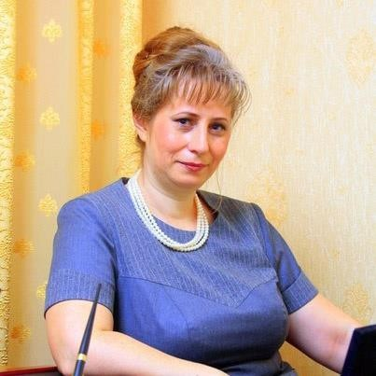**Гилёва Наталья Васильевна**

*(г. Алматы)*

**кандидат юридических наук, доцент кафедры** международного права

**Казахского Национального Университета им. аль- Фараби.**

**Целевая аудитория:**

Данный тренинг рассчитан для топ- менеджеров компаний, юристов, менеджеров по

персоналу, представителей работников, являющихся членами согласительной комиссии и т.д.

**Подробности:**

**Семинар состоится в г.Караганда**

**6-7 октября 2025г.**,

**с 10.00 до 17.00 часов**

Стоимость участия:

**До 15.09- 155 824 тенге.**

**С 16.09-169 668 тенге.**

**В стоимость обучения входит:** Раздаточный

материал, обед, кофе-брейк, сертификат, сессия вопрос- ответ.

**Стоимость указана БЕЗ НДС**



* Разъяснения Верховного суда РК при привлечении работников к дисциплинарной ответственности;
* Изменения в порядке привлечения к дисциплинарной ответственности;
* Расторжение трудового договора по соглашению сторон.

Споры, связанные с расторжением договора по соглашению сторон;

* Основания и порядок расторжения трудового договора по инициативе работодателя. Риски работодателя при

расторжении трудового договора по инициативе

работодателя. Ограничения возможности расторжения трудового договора по инициативе работодателя.

Процедура расторжения трудового договора в связи с сокращением численности или штата работников с

учётом Нормативного постановления Верховного Суда Республики Казахстан от 6 октября 2017 года № 9 О некоторых вопросах применения судами

законодательства при разрешении трудовых споров;

* Расторжение трудового договора вследствие нарушения трудовой дисциплины работником с учётом

Нормативного постановления Верховного Суда Республики Казахстан от 6 октября 2017 года № 9 О некоторых вопросах применения судами

законодательства при разрешении трудовых споров;

* Основные причины возникновения коллективных трудовых споров;
* **Органы по рассмотрению коллективных трудовых споров и порядок оформления и рассмотрения требований работников**
* **Порядок создания примирительной комиссии и порядок рассмотрения коллективного трудового спора;**
* **Порядок создания** трудового арбитража **и порядок рассмотрения коллективного трудового спора;**
* **Последствия достижения соглашения сторон по коллективному трудовому спору**
* **Гарантии в связи с разрешением коллективного трудового спора**
* **Обязанности сторон и примирительных органов по урегулированию коллективных трудовых споров**
* **Полномочия органа, возглавляющего забастовку**
* Медиация: заключение Соглашения об урегулировании индивидуального трудового спора с участием медиатора;
* Роль медиатора в разрешении трудового спора;
* Развитие умения вести переговоры и достижение консенсуса при разрешении трудовых споров;
* Ответы на вопросы. Разбор ситуаций из практики.